合同编号:0985-2022-QEO
认证证书信息确认书
受审核方名称 | 江西省拓鸿水利设备有限公司 |  |  | 审核组长 | 褚敏杰
订单号 |  |  |  | 证书号 | Q:,E:,O:
组织机构代码 | 91360122MA39B1JJXD |  |  | 是否带CNAS标志 | □ 带标 □不带标
认证标准 | ■ GB/T 19001-2016 idt ISO 9001:2015标准 (不适用：8.3条款)  □ GB/T 50430-2017 (不适用： 条款)；  ■ GB/T 24001-2016 idt ISO 14001:2015标准；  ■ GB/T 45001-2020 idt ISO 45001:2018标准；  □ GB/T 23331-2020 idt ISO 50001:2018标准；  □RB/T XXXX-XXXX  □ISO 22000-2018  □GB/T 27341-2009&GB 14881-2013&危害分析与关键控制点（HACCP体系）认证补充要求 1.0 |  |  | 企业体系有效人数 | Q:26,E:26,O:26
审核类型 | ■初次认证□监督审核□再认证□特殊审核□换证
变更内容 | □组织名称变更□地址变更□认证范围变更（□扩大□缩小）
请选择所需求的证书语言. 对其它语言需求，如有必要，请另附表单.
 | 中文公司名称及地址 | 中文认证范围
公司名称 | 江西省拓鸿水利设备有限公司 | Q：水资源专用机械设备（螺杆式启闭机、固定卷扬式启闭机、平面滑动钢闸门、平面定轮钢闸门、移动式抓斗清污机、回转式格栅清污机、智能测控一体式闸门），汽车轴类配件的生产及销售  E：水资源专用机械设备（螺杆式启闭机、固定卷扬式启闭机、平面滑动钢闸门、平面定轮钢闸门、移动式抓斗清污机、回转式格栅清污机、智能测控一体式闸门），汽车轴类配件的生产及销售所涉及场所的相关环境管理活动  O：水资源专用机械设备（螺杆式启闭机、固定卷扬式启闭机、平面滑动钢闸门、平面定轮钢闸门、移动式抓斗清污机、回转式格栅清污机、智能测控一体式闸门），汽车轴类配件的生产及销售所涉及场所的相关职业健康安全管理活动
注册地址 | 江西省南昌市新建区乐化镇乐化招呼站南昌水利设备厂内
经营地址 | 江西省南昌市新建区乐化镇乐化招呼站南昌水利设备厂内
(注：除介词和连词外，首字母大写）
 | 英文公司名称及地址 English company name & address | 英文认证范围  English Scope
Company Name公司名称 | Jiangxi tuohong water conservancy equipment Co., Ltd | QMS/EcMS | Production and sales of special mechanical equipment for water resources (screw hoist, fixed winch hoist, plane sliding steel gate, plane fixed wheel steel gate, mobile grab trash remover, rotary grid trash remover, intelligent measurement and control integrated gate), automobile shaft accessories
 |  | EMS | 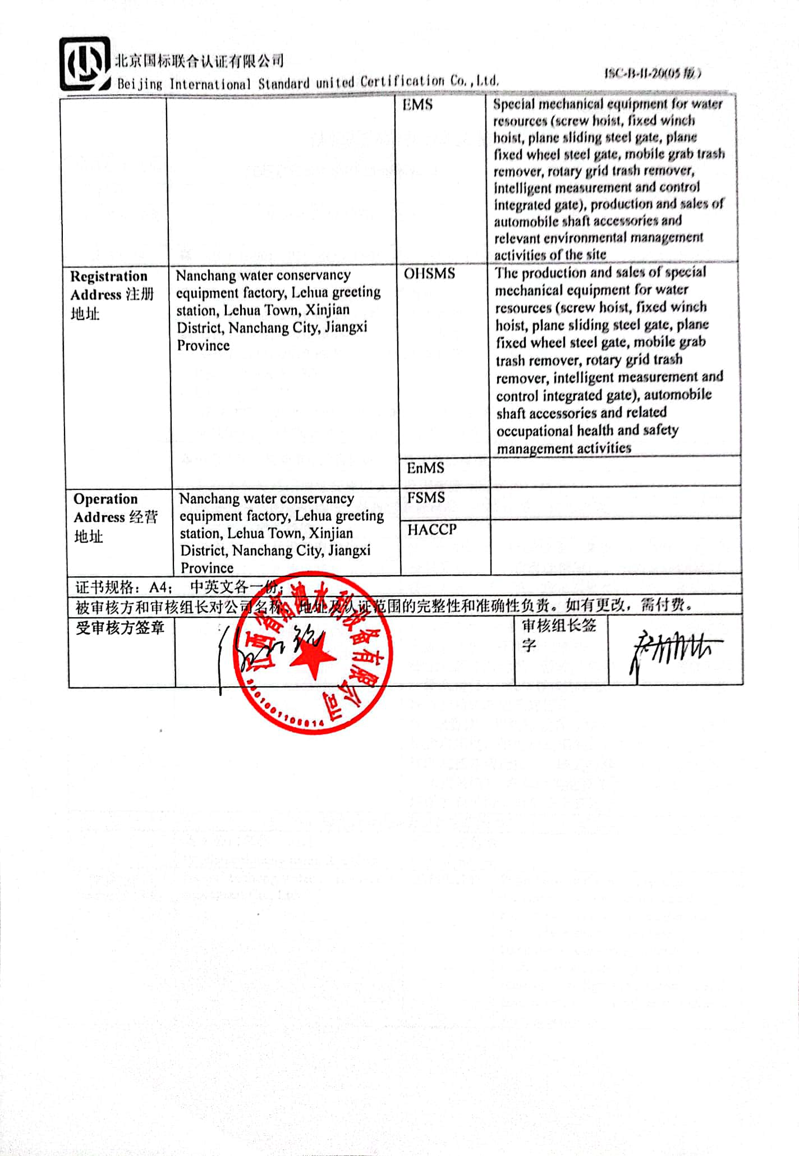  Special mechanical equipment for water resources (screw hoist, fixed winch hoist, plane sliding steel gate, plane fixed wheel steel gate, mobile grab trash remover, rotary grid trash remover, intelligent measurement and control integrated gate), production and sales of automobile shaft accessories and relevant environmental management activities of the site
Registration Address注册地址 | Nanchang water conservancy equipment factory, Lehua greeting station, Lehua Town, Xinjian District, Nanchang City, Jiangxi Province | OHSMS | The production and sales of special mechanical equipment for water resources (screw hoist, fixed winch hoist, plane sliding steel gate, plane fixed wheel steel gate, mobile grab trash remover, rotary grid trash remover, intelligent measurement and control integrated gate), automobile shaft accessories and related occupational health and safety management activities
 |  | EnMS
Operation Address经营地址 | Nanchang water conservancy equipment factory, Lehua greeting station, Lehua Town, Xinjian District, Nanchang City, Jiangxi Province | FSMS
 |  | HACCP
证书规格：A4； 中英文各一份；
被审核方和审核组长对公司名称、地址及认证范围的完整性和准确性负责。如有更改，需付费。
受审核方签章 |  |  |  | 审核组长签字 | 